 | CÔNG TY TNHH GIAO THÔNG VẬN TẢI VÀ DU LỊCH SÀI GÒN
 | Văn phòng Hồ Chí Minh  ĐC: Số 219 Võ Văn Tần,P5,Q3 TP.HCM  ĐT: 19002258  Email: hcm@saigontours.asia  Website: www.saigontours.asia | Văn phòng Hà Nội: ĐC: Tầng 6, 12 Khuất Duy Tiến, P. Thanh Xuân Trung, Q.Thanh Xuân  ĐT: 1900 2258  Email: hanoi@saigontours.asia  Website: www.saigontours.asia

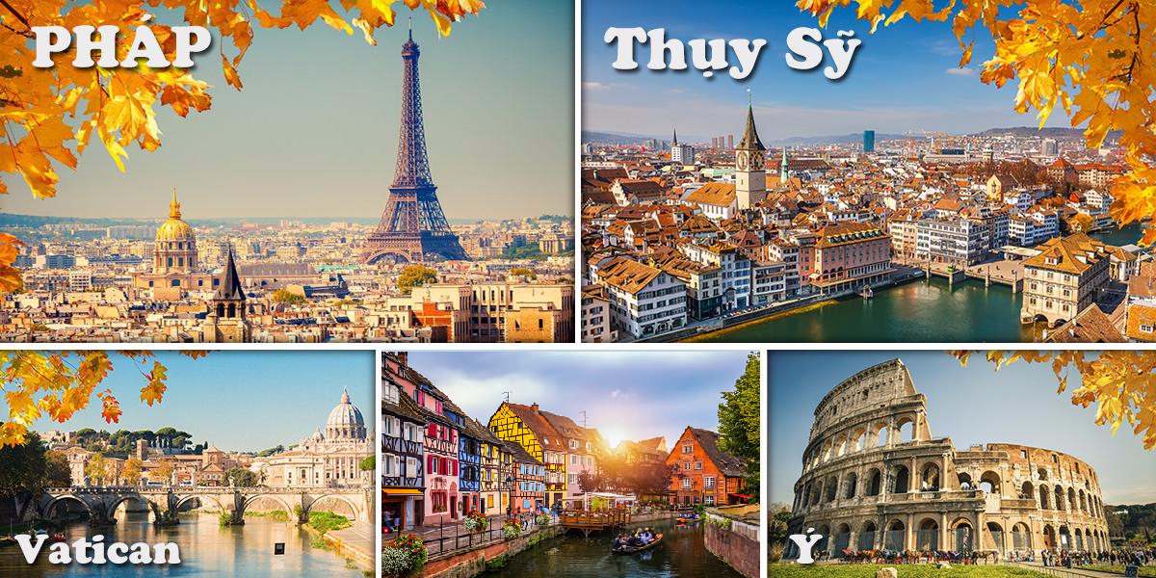
PHÁP – THỤY SỸ - Ý
Thời gian: 11 ngày/ 10 đêm | Hãng hàng không: 5* Turkish Airlines
Khách sạn: 4 sao
- Điểm nổi bật chỉ có tại Du Lịch Thiên Nhiên :
- Chương trình với giá tour cực kỳ hấp dẫn chỉ từ 59.490.000VNĐ
- Tỉ lệ visa đậu cao lên tới 99% khi đăng kí tour tại công ty Du Lịch Thiên Nhiên
- Tặng vé du thuyền dọc sông Senine thơ mộng – Paris
- Tặng vé tàu đảo Venice
- Mua sắm thả ga tại trung tâm thương mại lớn nhất – Paris
- Tặng kèm Balo + Túi xách du lịch khi đăng kí tour
- Hướng dẫn viên chuyên nghiệp, kinh nghiệm nhiều năm chuyên tuyến Âu
- Lịch khởi hành đa dạng – tiện lợi cho quý khách sắp xếp thời gian của mình

NGÀY 1 : | TP.HỒ CHÍ MINH – PARIS (Ăn trên máy bay)
18:00: Quý khách tập trung tại sân bay Tân Sơn Nhất – Ga đi quốc tế. Trưởng đoàn đón và hỗ trợ quý khách làm thủ tục đón chuyến bay đi Paris (transit Istanbul)
Chuyến bay dự kiến
1 TK 163 SGNIST 2125 0420
2 TK1821 ISTCDG 0700 0940
Quý khách dùng bữa và nghỉ ngơi trên máy bay.

NGÀY 2 : | PARIS – CITY TOUR (Ăn trưa, tối)
9:50: Đoàn đến sân bay CDG Paris, xe đón và đưa quý khách đi tham quan thành phố:
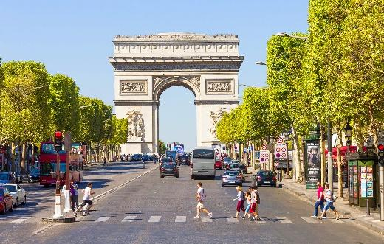
- Arc De Triomphe – Khải Hoàn Môn: một trong những công trình biểu tượng của nước Pháp, nhiều sự kiện lịch sử quan trọng ảnh hưởng đến nước Pháp được tổ chức ở đây, nơi trưng bày nhiều công trình điêu khắc nổi tiếng về những trận đánh lịch sử, đặc biệt là công trình điêu khắc tên “The Marseillaise” của điêu khắc gia nổi tiếng Francois Rude.
- Champs Elysees– Đại lộ Thiên Đàng – Đại lộ đẹp nhất Thế giới và là nơi tập trung nhiều cửa hàng sang trọng nhất của “Kinh Đô Ánh Sáng Paris”.
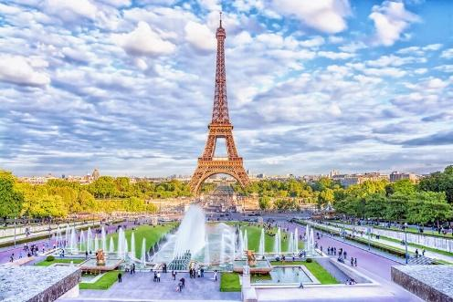
- Les Invalides- công trình nổi tiếng của thành phố Paris. Được vua Louis XIV cho xây dựng vào cuối thế kỷ 17, Du khách có thể ôn lại kiến thức lịch sử quân đội Pháp và viếng thăm lăng mộ của Napoleon Bonaparte, vị hoàng đế độc tài nổi tiếng của nước Pháp.
Trưa: Quý khách ăn trưa, nghỉ ngơi tại nhà hàng địa phương.
Chiều: Quý khách tiếp tục tham quan:
- Tháp Eiffel: Công trình vĩ đại của hai thế kỷ trước, đến nay vẫn còn là biểu tượng của Paris, là niềm tự hào của người Pháp.
- Du khách trải nghiệm du thuyền sông Seine, một trong những lựa chọn tuyệt vời để ngắm nhìn các địa danh đặc trưng của Paris dọc hai bên bờ sông Seine như Nhà thờ Đức Bà, Cầu Alexander III.
- Quý khách tự do tham quan mua sắm
Tối: Đoàn dùng bữa tối tại nhà hàng địa phương và trở về khách sạn để nhận phòng và nghỉ ngơi

NGÀY 3: | PARIS – METZ (Ăn sáng, trưa, tối)
Sáng: Quý khách ăn sáng và trả phòng khách sạn Đoàn tiếp tục tham quan city tour
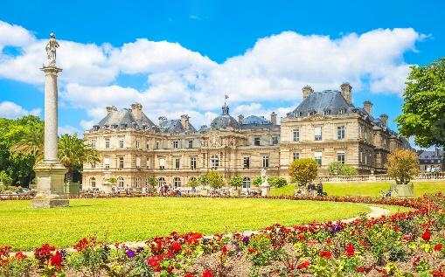
- Quảng trường Concorde nằm tại đầu phía đông của đại lộ Champs-Élysées, ngay bên bờ sông Seine, một cạnh tiếp giáp với vườn Tuileries và thuộc Quận 8. Concorde là một trong những quảng trường nổi tiếng và rộng nhất của Paris, đứng thứ hai tại Pháp, sau quảng trường Quinconces ở Bordeaux, và đứng thứ 11 Thế giới
- Bảo tàng Louvre (chụp hình bên ngoài)
- Vườn Luxemburg
Trưa: Ăn trưa tại nhà hàng địa phương. Sau đó đoàn di chuyển đi Metz
- Nhà thờ Metz Cathedral,
- Lâu đài Porte des Allemands
Tối: Đoàn dùng bữa tối tại nhà hàng địa phương và trở về khách sạn để nhận phòng nghỉ ngơi
NGÀY 4: | METZ – STRASBOURG – COLMAR (Ăn sáng, trưa, tối)
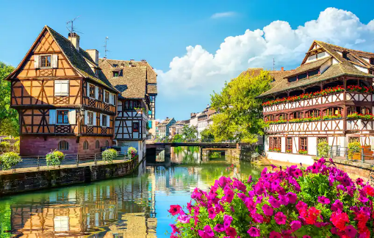
Sáng: Đoàn ăn sáng tại khách sạn sau đó làm thủ tục trả phòng. Đoàn di chuyển đến Strasbourg, tham quan 1 số điểm như
- Cung điện Rohan là một kiệt tác của kiến trúc Baroque ở Strasbourg được xây dựng bên cạnh Nhà thờ Strasbourg. Nó ra đời vào những năm 1730, từ các thiết kế của Robert de Cotte.
Trưa : Đoàn ăn trưa tại nhà hàng địa phương
- Sau đó đoàn di chuyển đến thị trấn Colmar - được du khách gọi ưu ái với cái tên “tiểu Venice” trong lòng nước Pháp
- Phố cổ Colmar: khu phố khá nhỏ nhưng vẫn đủ sức hấp dẫn du khách khi 1 lần đặt chân đến đây
Tối: Đoàn dùng bữa tối tại nhà hàng địa phương và trở về khách sạn để nhận phòng và nghỉ ngơi

NGÀY 5 : | COLMAR– GRINDELWALD ‐ ZURICH (Ăn sáng, trưa, tối)
Sáng: Sau bữa sáng tại khách sạn, đoàn làm thủ tục trả phòng và khởi hành đi Grindelwald
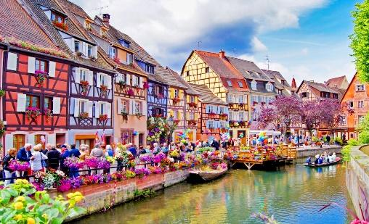
- Ngôi làng cổ tích “Little Venice” : tọa lạc ngay bên dòng sông Lauch, đây được coi là một trong những thành phố đẹp nhất của Châu Âu với những con phố đầy màu sắc như trong truyện cổ tích với quảng trường, đài phun nước hay những bảo tàng cổ xưa.
Quý khách ăn trưa tại nhà hàng địa phương, sau đó tiếp tục di chuyển đến Zurich
- Giáo hội Fraumunster: được xây dựng trên phần còn lại của một tu viện cũ cho phụ nữ quý tộc được thành lập năm 853 bởi Louis Đức cho con gái của ông Hildegard
- Grossmünster là một nhà thờ Tin lành theo phong cách Romanesque ở Zurich, Thụy Sỹ. Đây là một trong bốn nhà thờ chính trong thành phố
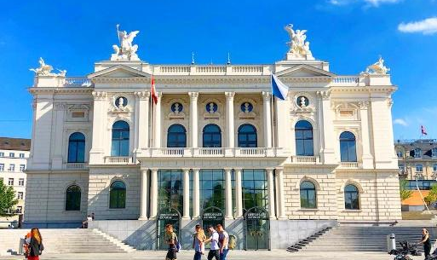
- Nhà hát Opera Zurich: Nhà hát Opera Zurich tuyệt đẹp đang nằm trên Sechseläutenplatz và được xây dựng trên phần còn lại đã bị thiêu rụi nhà hát Aktien vào năm 1891. Kể từ năm 1925 nhà hát này độc quyền tổ chức một loạt các sự kiện âm nhạc và các buổi hòa nhạc.
Tối: Đoàn dùng bữa tối tại nhà hàng địa phương và trở về khách sạn để nhận phòng và nghỉ ngơi
NGÀY 6 : | ZURICH – SCHAFFHAUSEN – LUCERNE - ZURICH (Ăn sáng, trưa, tối)
Sáng: Sau bữa sáng tại khách sạn, Đoàn di chuyển đến Schaffhausen
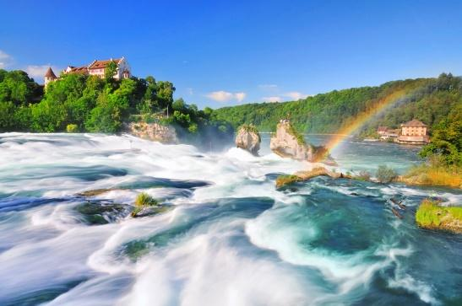
- Thác Rhine - là thác nước lớn nhất châu Âu và là một trong những thác nước lớn nhất Thế Giới.
Trưa : Đoàn ăn trưa tại nhà hàng địa phương
Sau đó đoàn di chuyển đến Lucerne tham quan :
- Đài tưởng niệm Tượng sư tử Nó được chạm trổ từ một mỏ đá có hình dáng như chú sư tử đang nằm trong hang
- Hồ Lucerne -một trong bốn hồ nước lớn và đẹp nhất của Thụy Sĩ. Qúy khách có thể thả hồn bên bờ hồ thơ mộng, có thể ngắm nhìn đàn thiên nga đang thỏa sức nô đùa trên mặt hồ.
- Cầu gỗ Chapel Bridge Cầu Chapel là cây cầu gỗ ở Luzern, Thụy Sĩ, dài 240 mét (670 feet), bắc qua bờ sông Reuss, gần lối ra hồ Lucerne, đây là cây cầu gỗ lâu đời nhất còn sót lại ở châu Âu. Đây là địa điểm nổi bật và thu hút nhiều khách du lịch ở Thụy Sĩ
Sau đó đoàn quay trở lại Zurich
Tối: Đoàn dùng bữa tối tại nhà hàng địa phương và trở về khách sạn nghỉ ngơi
NGÀY 7 : | ZURICH – MILAN - LIMBIATE (Ăn sáng, trưa, tối)
Sáng: Sau bữa sáng tại khách sạn, Đoàn trả phòng và khởi hành đến Milan
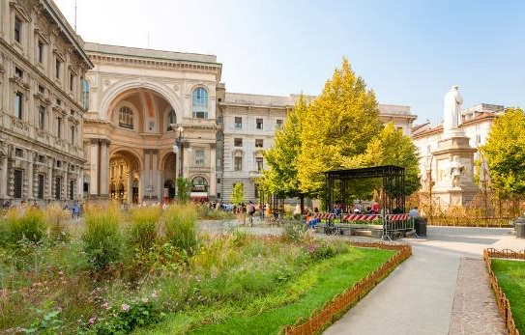
- Thánh đường Martyrum Là một trong những nhà thờ cổ kính nhất ở Milan, nó được xây dựng bởi Thánh Ambrôsiô vào năm 379–386, trong một khu vực đã chôn cất nhiều vị tử đạo trong các cuộc đàn áp của người La Mã
- Phòng trưng bày Pinacoteca di Brera được thành lập vào năm 1809 bởi Napoléon I và là một trong những phòng trưng bày nghệ thuật lớn nhất của Ý.
- Quảng trường Della Scala nằm ở trung tâm Milan, được lấy theo tên của Nhà hát opera nổi tiếng La Scala nằm ở góc tây bắc của quảng trường. Ở ngay giữa quảng trường là bức tượng của Da Vinci được điêu khắc bởi nhà điêu khắc nổi tiếng Pietro Mani.
Trưa : Đoàn ăn trưa tại nhà hàng địa phương
- Tự do tham quan mua sắm
Tối : Đoàn dùng bữa tối tại nhà hàng địa phương và nhận phòng tự do nghỉ ngơi hoặc khám phá thành phố về đêm

NGÀY 8 : | LIMBIATE – VENICE MESTRE – VENICE ISLAND (Ăn sáng, trưa, tối)
Sáng: Sau bữa sáng tại khách sạn, đoàn làm thủ tục trả phòng và khởi hành đi Venice Mestre
Quý khách ăn trưa tại nhà hàng địa phương
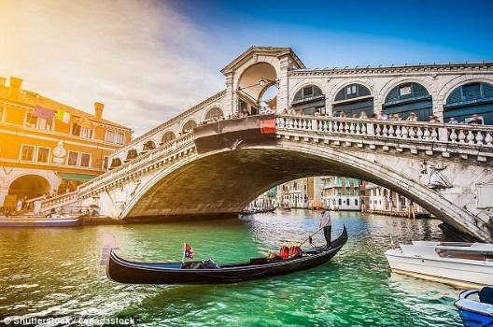
- Venice Island một trải nghiệm đáng nhớ với chuyến ngồi tàu tận hưởng vẻ đẹp quyến rũ, thơ mộng của thành phố từ xa và các công trình kiến trúc ở hai bên bờ.
- Nhà thờ thánh San Marco, một kiến trúc Byzantine tuyệt đẹp.
- Du khách sẽ có cơ hội dạo bước trên cây cầu Than Thở huyền thoại. Cây cầu kết nối các nhà tù cũ đến phòng thẩm vấn Cung điện Dolce này xuất hiện rất nhiều trên bưu thiếp và các tranh ảnh về Venice.
Sau đó, du khách sẽ có cơ hội xem những nghệ nhân người Venice biểu diễn chế tác thủy tinh Murano bằng phương pháp truyền thông và mua sắm những mặt hành thuỷ tinh độc đáo, tinh tế của Murano.
Tối: Đoàn dùng bữa tối tại nhà hàng địa phương và trở về khách sạn để nhận phòng và nghỉ ngơi

NGÀY 9 : | VENICE MESTRE - PISA – ROME (Ăn sáng, trưa, tối)
Sáng: Sau bữa sáng tại khách sạn, Đoàn trả phòng khách sạn và di chuyển đến Pisa
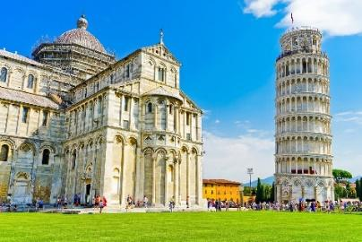
Đến Pisa đoàn dùng cơm trưa và tham quan
- Tháp nghiêng Pisa - Tháp được gia cố bằng 800 tấn chì đối trọng để giảm độ nghiêng. Đoàn chụp ảnh lưu niệm xung quanh tháp.
- Piazza del Duomo - Quảng trường Mầu nhiệm - là một khu vực có tường bao rộng 8,87 hecta nằm ở Pisa, Toscana, Ý. Đây là một trung tâm quan trọng của nghệ thuật thời Trung Cổ ở châu Âu và là một trong những khu phức hợp kiến ​​trúc bảo quản tốt nhất trên thế giới. Nó được Giáo hội Công giáo coi là một nơi linh thiêng,
- Tòa nhà Giáo hội Thánh Giovanni - Pisa Baptistery được thành lập năm 1152. Đây là tòa nhà rửa tội lớn nhất tại Ý với chiều cao 54,86m và đường kính 34,13m, nằm trong quần thể Quảng trường của những Kỳ tích tại Pisa
Đoàn tiếp tục khởi hành đi Rome
Tối: Đoàn dùng bữa tối tại nhà hàng địa phương, sau đó đoàn nhận phòng tự do nghỉ ngơi hoặc khám phá thành phố về đêm
NGÀY 10: | ROME (Ăn sáng, trưa)
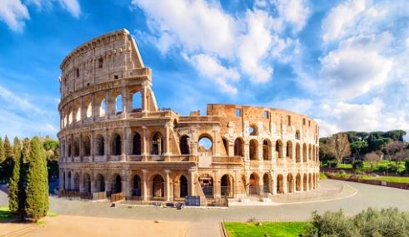
Sáng: Đoàn dùng bữa sáng tại khách sạn và trả phòng, bắt đầu tham quan thành phố Rome - thủ đô của đất nước hình chiếc ủng xinh đẹp
- Quảng trường La Mã Roman Forum là một quảng trường chữ nhật được bao quanh bởi các tàn tích kiến trúc cổ đại quan trọng ở trung tâm thành phố Roma.
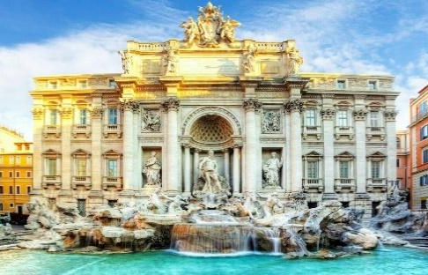
- Đấu trường Colosseum: biểu tượng của Đế chế La Mã và là một trong những mẫu kiến trúc La Mã đẹp nhất còn sót lại. Đấu trường được sử dụng cho các võ sĩ giác đấu và nô lệ có nguồn gốc tù binh chiến tranh thi đấu và trình diễn công chúng. (tham quan bên ngoài)
- Đài phun nước de Trevi một kiệt tác nghệ thuật Baroque, nơi du khách ném những đồng xu vào đài phun nước để cầu nguyện quay lại thăm thành phố Vĩnh Hẵng Rome.
Trưa: Quý khách ăn trưa tại nhà hàng địa phương
Chiều: đoàn tiếp tục tham quan:
- Bảo tàng Vatican: viện bảo tàng này trưng bày các tác phẩm từ bộ sưu tập khổng lồ được xây dựng bởi các Đức Giáo hoàng trong suốt nhiều thế kỷ trong đó có một số tác phẩm điêu khắc cổ điển nổi tiếng nhất và những kiệt tác quan trọng nhất của nghệ thuật thời Phục hưng trên thế giới. (chụp hình bên ngoài)
15h30: xe đưa đoàn ra sân bay làm thủ tục xuất cảnh và lên chuyến bay khởi hành về Việt Nam. (transit Istanbul)
Chuyến bay dự kiến
4 TK1864 FCOIST 1945 2330
5 TK 162 ISTSGN 0245 1705

NGÀY 11 : | TP. HỒ CHÍ MINH / VIỆT NAM (Ăn trên máy bay)
Chiều 17h00 Về đến Việt Nam. Kết thúc chương trình. Hướng dẫn viên Thiên Nhiên tạm biệt và hẹn gặp lại quý khách
Chia tay Quý khách. Hẹn gặp lại quý khách!
Lưu ý: Các điểm tham quan trong chương trình sẽ linh động sao cho phù hợp với tình hình thực tế.
GIÁ TOUR: ÁP DỤNG CHO ĐOÀN TRÊN 20 KHÁCH NGƯỜI LỚN
NGÀY KHỞI HÀNH | CHUYẾN BAY | GIÁ TOUR 1 KHÁCH
 |  | NGƯỜI LỚN | TRẺ EM
 |  |  | Từ 2t => dưới 11t | Dưới 2t
 |  |  | Ngủ chung với Cha Mẹ
13/09/2022 | 1 TK 163 SGNIST 2125 0420  2 TK1821 ISTCDG 0700 0940  -----o0o-----  4 TK1864 FCOIST 1945 2330  5 TK 162 ISTSGN 0245 1705 | 60.490.000 | 54.490.000 | 18.190.000
04/10/2022 |  | 60.490.000 | 54.490.000 | 18.190.000
08/11/2022 |  | 59.490.000 | 53.590.000 | 17.840.000
22/11/2022 |  | 60.490.000 | 54.490.000 | 18.190.000

Phụ thu phòng đơn khách sạn 4 sao | 10.500.000 VNĐ/khách

GIÁ TOUR BAO GỒM
- Vé máy bay khứ hồi hạng phổ thông SAIGON- PARIS // ROME – SAIGON: Turkish Airlines
- Các phụ phí thuế phi trường; thuế an ninh; phụ phí xăng dầu…
- Khách sạn tiêu chuẩn 4*: 2 khách/phòng (trường hợp vì lý do giới tính sẽ bố trí phòng 3).
- Các bữa ăn theo chương trình tại nhà hàng Việt, Hoa, Thái, Âu (trung bình €12-€17/bữa).
- Vé vào các điểm tham quan theo chương trình.
+ Thuyền sông Seine
+ Vé tàu tham quan đảo Venice
- Xe vận chuyển theo chương trình quy định
- Nước uống trên xe, mỗi ngày 1 chai/người
- Trưởng đoàn từ Việt Nam thân thiện, chuyên nghiệp theo đoàn suốt tuyến.
- Quà tặng lưu niệm: nón du lịch, gối cổ.
- Bảo hiểm du lịch quốc tế và bảo hiểm Covid-19 trị giá 1.000.000.000vnđ/vụ
GIÁ TOUR KHÔNG BAO GỒM
- Hộ chiếu (giá trị trên 6 tháng tính theo ngày về).
- Phí visa Schengen 5.500.000 VND (bao gồm phí lãnh sự, dịch thuật, bảo hiểm)
- Chi phí cá nhân (hành lý quá cước, điện thoại, giặt ủi, tham quan ăn uống ngoài chương trình).
- Chi phí bồi dưỡng tài xế địa phương, trưởng đoàn: 1.700.000 VND/khách/tour.
- Chi phí test PCR/ test nhanh tại VN trước khi khởi hành
- Test nhanh đối với khách đã tiêm 2 mũi vắc xin với các loại vắc xin được Cơ quan quản lý dược phẩm Châu Âu (EMA) công nhận (Pfizer/Comirnaty, Moderna, AstraZeneca / Vaxzevria / Covishield)
- Trường hợp khách chưa tiêm đủ 2 mũi vắc xin yêu cầu có kết quả test PCR âm tính trước khi khởi hành.

ĐỐI VỚI NGƯỜI NƯỚC NGOÀI, VIỆT KIÊU, NGƯỜI GIÀ và TRẺ EM:
- Quý khách mang quốc tịch nước ngoài phải có visa rời phải mang theo lúc đi tour.
- Visa tái nhập vào Việt Nam cho người nước ngoài hoặc khách Việt Kiều 1.450.000 vnđ/ (Visa nhận tại cửa khẩu và có giá trị vào Việt Nam 1 lần – trong 3 tháng đối với Việt kiều).
- Mang theo tờ khai hải quan nhập cảnh visa và 02 ảnh 4x6cm
- Quý khách mang 2 Quốc tịch (chưa nhập quốc tịch) vui lòng thông báo với nhân viên bán tour ngay thời điểm đăng ký tour và nộp bản gốc kèm các giấy tờ có liên quan (nếu có).
- Quý khách chỉ mang thẻ xanh (thẻ tạm trú tại nước ngoài) và không còn hộ chiếu VN còn hiệu lực thì không du lịch sang nước thứ ba được.
- Trường hợp trẻ em đi với người nhà (không phải Bố Mẹ) phải nộp kèm giấy ủy quyến được chính quyền địa phương xác nhận (do Bố Mẹ ủy quyền dắt đi tour).
- Đối với khách hàng hơn 70 tuổi, quý khách và gia đình cam kết đảm bảo tình trạng sức khoẻ để có thể tham gia tour với công ty khi đăng ký. Bất cứ sự cố nào xảy ra trên tour, Công Ty du lịch sẽ không chịu trách nhiệm.
GHI CHÚ
- Quý khách vui lòng xem kỹ chương trình, giá tour, phần bao gồm và không bao gồm được liệt kê chi tiết trong chương trình.
- Quý khách vui lòng đem theo Passport (bản chính), và đóng cọc 30.000.000 khi đăng ký tour số tiền còn lại sẽ đóng sau khi được cấp visa hoặc trước 10 ngày khởi hành.
- Trường hợp không đạt visa thì phí không hoàn lại là 5.500.000 VND bao gồm phí nộp lãnh sự, dịch thuật
- Tùy theo điều kiện thực tế mà chương trình tham quan có thể thay đổi hành trình lên xuống cho phù hợp tuy nhiên các tuyến điểm Du Lịch vẫn đảm bảo đầy đủ.
- Các chuyến bay có thể thay đổi vào giờ chót tùy thuộc vào các hãng hàng không, thời tiết…
- Trường hợp Quý khách không được xuất cảnh và nhập cảnh vì lý do cá nhân, Công ty du lịch được miễn trừ trách nhiệm và sẽ không hoàn trả tiền tour.
- Tùy theo tình hình cấp Visa của Lãnh Sự Quán và vé máy bay, ngày khởi hành có thể dời lại từ 1 đến 10 ngày so với ngày khởi hành ban đầu, trường hợp quý khách và công ty không thể thỏa thuận dời ngày chuyến đi sang ngày gần nhất, chi phí không hoàn lại 10.000.000 VNĐ/khách
- Trẻ em 2- 11 tuổi ngủ chung giường với bố mẹ giá tour bằng 90% người lớn. Mỗi gia đình chỉ được kèm 1 trẻ em, trẻ em thứ 2 đóng tiền như người lớn
- Hồ sơ xin visa sau khi nộp vào Lãnh Sự Quán sẽ không được hoàn trả lại.
- Công ty du lịch được miễn trừ trách nhiệm trong trường hợp xảy ra thiên tai, động đất, hạn hán, biểu tình, đình công, dịch bệnh, trục trặc kỹ thuật máy bay,…dẫn đến dời, hủy, hoãn chuyến bay. Nếu những trường hợp trên xảy ra, Công ty du lịch sẽ xem xét để hoàn trả chi phí cho khách trong điều kiện có thể (sau khi đã trừ lại các dịch vụ đã thực hiện như phí làm visa, tiền vé máy bay….và không chịu trách nhiệm bồi thường thêm bất kỳ chi phí nào khác).
QUY TRÌNH ĐĂNG KÝ VÀ THỰC HIỆN
- Khách hàng điền phiếu đăng ký và cung cấp hồ sơ xin visa trước ngày khởi hành ít nhất 45 ngày.
- Đóng tiền đặt cọc tour 30 triệu/khách
- Hoàn tất thanh toán tiền tour trước 10 ngày so với ngày khởi hành (trường hợp quý khách bị lãnh sự quán báo rớt Visa sau khi đã đóng hết tiền tour, chúng tôi sẽ hoàn trả lại tiền tour theo đúng quy định).
- Hoàn tất tiền ký quỹ (nếu có) ngay sau khi có kết quả Visa.
- Công ty du lịch sẽ hướng dẫn thủ tục visa, cách điền các mẫu đơn visa, đăng ký ngày nộp hồ sơ, khách hàng phải có mặt để nộp hồ sơ và mang theo hồ sơ bảng gốc để đối chiếu

HUỶ VÉ
Trong trường hợp không thể tham dự được tour, quý khách vui lòng thông báo cho Công ty và chịu phí huỷ như sau :
- Huỷ ngay sau khi đăng ký: 20% tổng giá thành tour.
- Huỷ trước 15 ngày (không tính thứ 7, chủ nhật): 50% tổng giá thành tour
- Hủy trước trong vòng 15 ngày trước ngày khởi hành (không tính thứ 7, chủ nhật): 100% tổng giá thành tour.
HỒ SƠ XIN VISA DU LỊCH CHÂU ÂU:
Để chuẩn bị tốt nhất cho việc xin visa nhập cảnh vào Châu Âu theo, Công ty du lịch đề nghị Quý Khách chuẩn bị đầy đủ các hồ sơ sau:
TẤT CẢ CÁC GIẤY TỜ PHOTO TRÊN GIẤY A4 VÀ ĐỀU PHẢI CÔNG CHỨNG
I. CÁ NHÂN:
- Hộ chiếu cả mới và cũ (gốc) còn hạn 6 tháng, có ký tên trong hộ chiếu, hộ chiếu sao y tất cả trang có dấu
- 2 ảnh 3,5x4,5cm nền trắng, tỉ lệ mặt chiếm 70% - 80% khung hình, chụp từ cổ trở lên, không cười, không che tai và chân mày, chụp mới nhất không quá 3 tháng
- Hộ khẩu nguyên cuốn sao y
- Chứng nhận kết hôn công chứng trên mặt giấy A4 (nếu có), ly hôn (nếu có), hoặc xác nhận tình trạng hôn nhân từ địa phương
- Giấy khai sinh công chứng trên mặt giấy A4 (của con nếu đi vs con, của mình nếu đi với bố mẹ), giấy ủy quyền cho bố (hoặc mẹ) nếu chỉ đi du lịch cùng mẹ (hoặc bố)
II. CÔNG VIỆC:
Khách hàng là chủ doanh nghiệp
- Giấy phép kinh doanh.
- Biên lai đóng thuế 3 tháng gần nhất.
- Sao kê tài khoản công ty 3 tháng gần nhất
Khách hàng làm việc có hợp đồng
- Hợp đồng lao động.
- Xác nhận mức lương 3 tháng gần nhất
- Đơn xin nghỉ phép đi du lịch
- Nếu Công ty tài trợ cho đi du lịch thì phải có giấy xác nhận
Khách hàng là học sinh
  - Giấy xác nhận của trường, thẻ học sinh
  - Đơn xin nghỉ phép
III. TÀI CHÍNH
- Sổ tiết kiệm và xác nhận số dư tài khoản ngân hàng 200 triệu trở lên
- Giấy tờ sở hữu nhà đất, Hợp đồng cho thuê nhà (nếu có cho thuê nhà).
- Giấy chứng nhận sở hữu các tài sản khác nếu có như: xe hơi, cổ phiếu, cổ phần, trái phiếu…
CÔNG TY DU LỊCH CUNG CẤP
- Thư mời của đối tác CÔNG TY DU LỊCH tại Châu Âu có đầy đủ thông tin khách hàng
- Xác nhận lịch trình đi, khách sạn, vận chuyển, ăn uống, tham quan (tiếng anh)
- Hợp đồng du lịch và Chương trình tour chi tiết. (tiếng việt).
- Bảo Hiểm du lịch Quốc Tế.
- Điền các mẫu đơn cần thiết theo yêu cầu của ĐSQ, LSQ .
- Lấy ngày hẹn phỏng vấn, đóng phí phỏng vấn.
- Tư vấn cho khách trước khi đi trình diện nộp hồ sơ tại LSQ
Yêu cầu trên dành chung cho tất cả Quý khách. Khi thực hiện hồ sơ, tùy từng trường hợp cụ thể chuyên viên của Công ty du lịch sẽ tư vấn riêng cho từng khách.
**Trong những trường hợp khách quan như : khủng bố, thiên tai…hoặc do có sự cố, có sự thay đổi lịch trình của các phương tiện vận chuyển công cộng như : máy bay, tàu hỏa…thì Cty sẽ giữ quyền thay đổi lộ trình bất cứ lúc nào vì sự thuận tiện, an toàn cho khách hàng và sẽ không chịu trách nhiệm bồi thường những thiệt hại phát sinh**.

Chúc quý khách một chuyến đi thú vị và bổ ích!
Your Perfect Services

